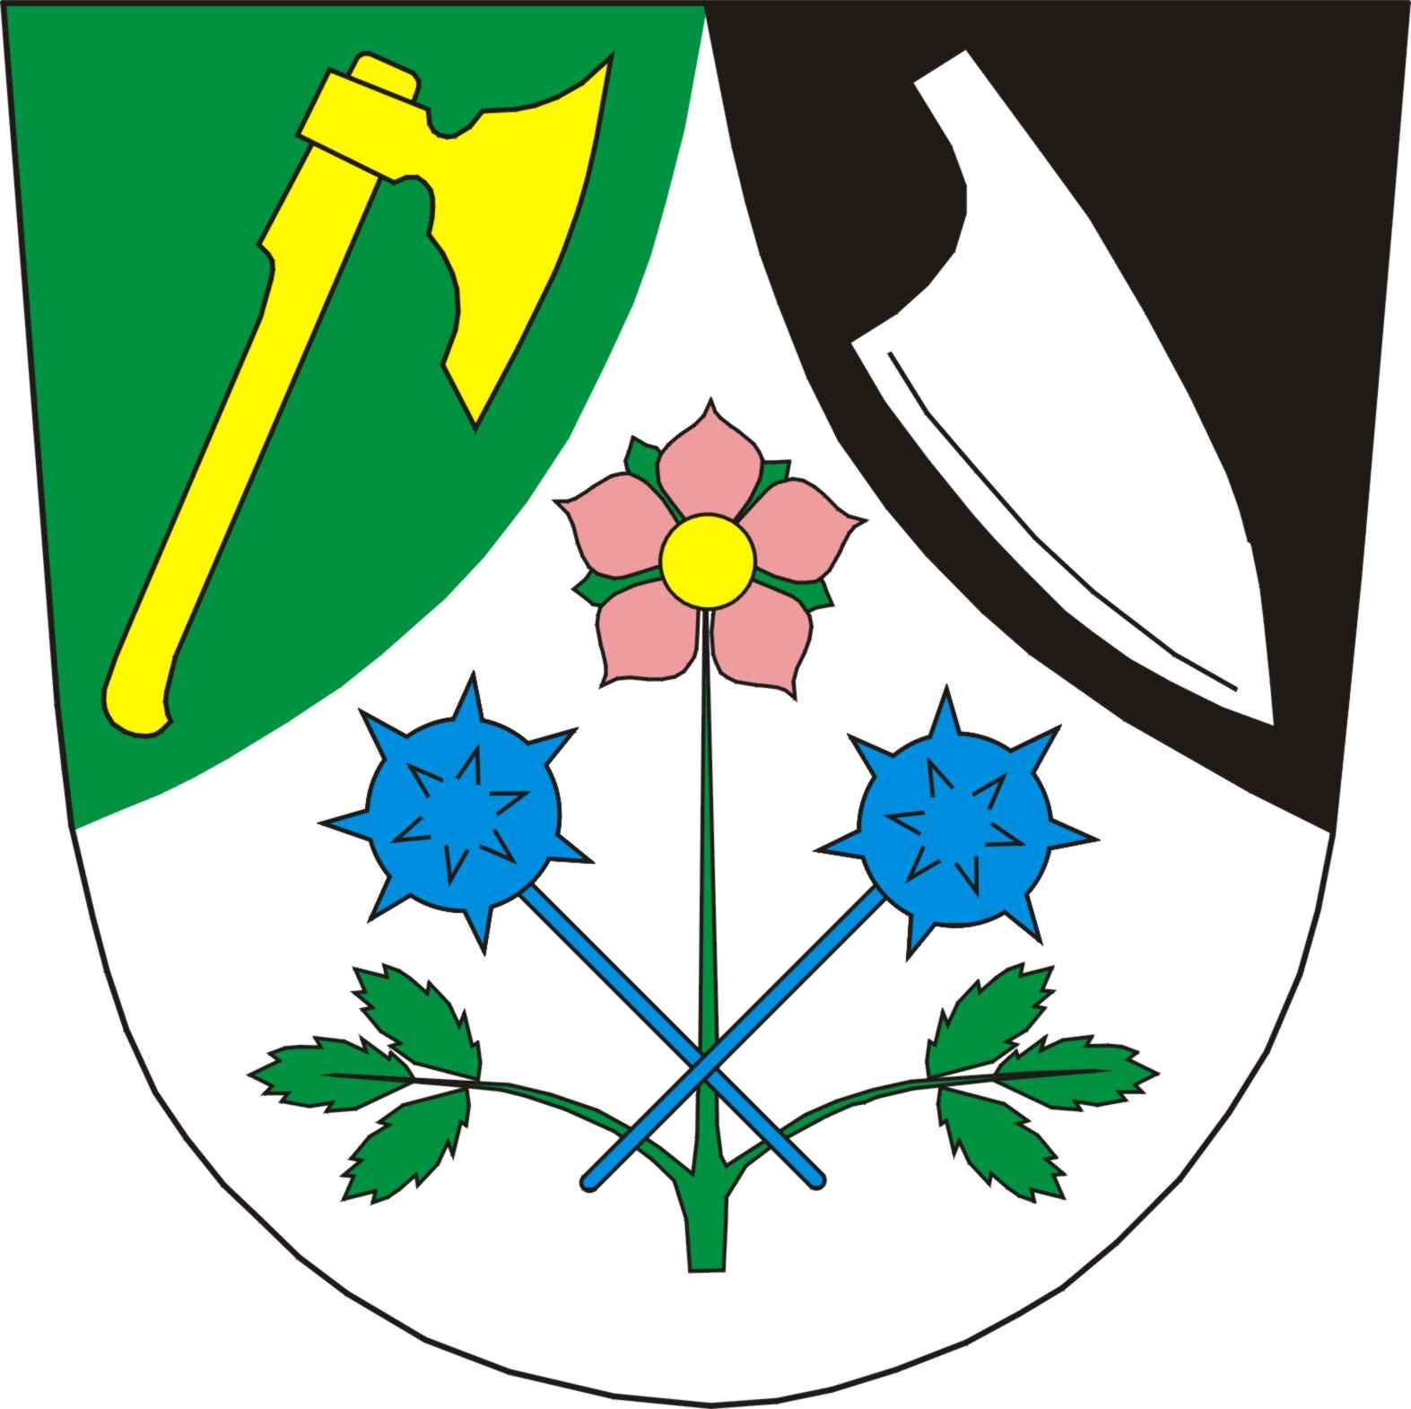
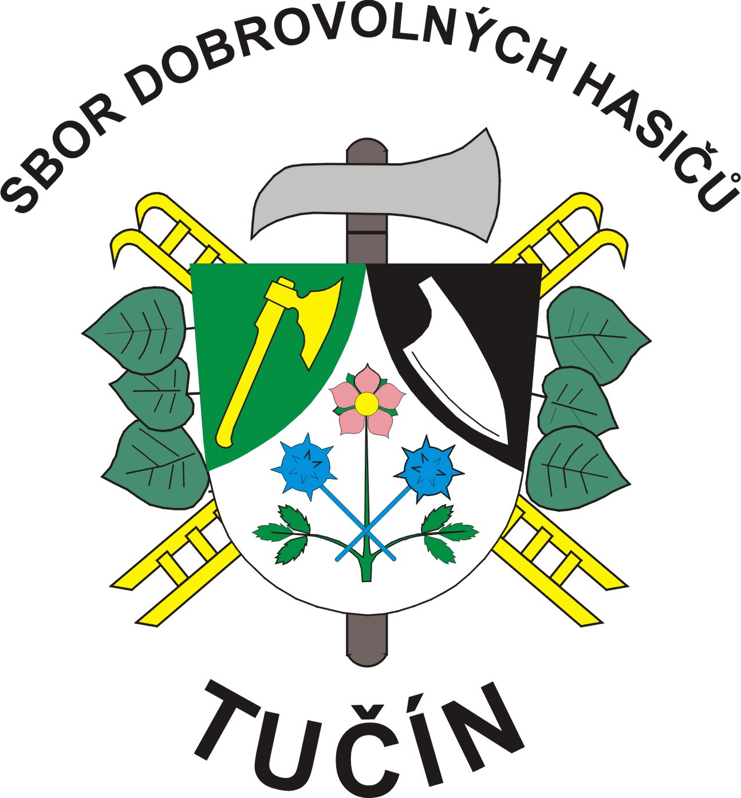

SDH Tučín

Obec Tučín
Vesnice roku 2009
POZVÁNKA

Hodové slavnosti – Tučín

22. – 24. července 2022
Sbor dobrovolných hasičů Tučín

ve spolupráci s Obcí Tučín

si Vás občany, rodáky, příbuzné, přátele a

ostatní dovolují pozvat na

Hodové slavnosti v Tučíně

Všem sponzorům děkujeme za zachování přízně, podporu lidové tradice a poskytnuté dary do tomboly.

Pátek 22.7.2022

20:00 – předhodová taneční zábava na koupališti k tanci a poslechu-FORUM II

Sobota 23.7.2022
10:00 – 13:00 hasičská soutěž „O pohár starosty obce“ - hřiště
14:00 - Hodové sportovní klání na hřišti
Fotbal bez rozdílu věku

15:00 - Kočovné divadlo Květ Života – veselé představení „Pohádka mládí“ na koupališti Pro nemoc herců zrušeno!
16:30 - Nafukovací skluzavka na koupališti

17:00 - 22:00 posezení na koupališti u pěnivého moku a dobrot z roštu s hudební skupinou Tučéňáci

Voda v koupališti napuštěna k osvěžení, občerstvení otevřeno od 14:00 hod

Neděle 24.7.2022

7:00 hudební budíček: Vyhrávání Aničkám a sponzorům - dechovka
(Záhorská kapela)
10:30- Slavnostní mše svatá u kapličky
Požehnání požární cisterně
Předání pamětní stuhy 100 let SDH

11:30 – 13:30 Otevřen Dům tradic a řemesel čp.17 - výstavka ručních prací

16:00-17:00 Ukázka techniky HZS OLK

17:00- Hodová veselice Na Rybníčku
K tanci a poslechu hraje:
Los Playboys

Po celé dva dny budou Na Rybníčku pouťové atrakce kolotoče, houpačky, střelnice.
Občerstvení zajištěno na všech akcích.

Srdečně zvou pořadatelé

